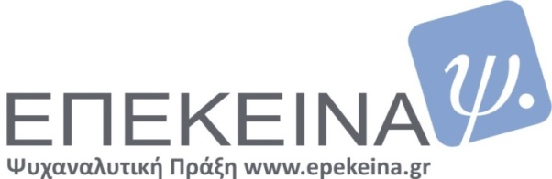

ΑΙΤΗΣΗ ΣΥΜΜΕΤΟΧΗΣ

Ομάδες Μελέτης
Επιθυμώ να συμμετέχω στην ομάδα με θέμα (προσδιορίστε κατ’επιλογήν) :

1. EΜΠΕΙΡΙΑ ΟΜΑΔΙΚΗΣ ΕΠΟΠΤΕΙΑΣ ΣΤΗΝ ΨΥΧΑΝΑΛΥΤΙΚΗ ΠΡΑΞΗ
2. ΕΦΗΒΕΙΑ: ΚΑΝΟΝΙΚΟΤΗΤΑ ΚΑΙ ΠΑΘΟΛΟΓΙΑ
3. ΜΕΤΑΒΙΒΑΣΗ-ΑΝΤΙΜΕΤΑΒΙΒΑΣΗ
Σημείωση: είναι δυνατή η ταυτόχρονη συμμετοχή σε περισσότερες από μία ομάδες
Ονοματεπώνυμο:
Δ/νση Κατοικίας:
Τηλέφωνο:
Kινητό τηλ.:
Email:
Επάγγελμα:
Δ/νση Εργασίας:

Η τελική εγγραφή-κατοχύρωση της συμμετοχής εξασφαλίζεται ταυτόχρονα με την προεξόφληση του κόστους του πρώτου μηνός (ευρώ 120 για την ομαδική εποπτεία και 45 για έκαστη ομάδα μελέτης).

Αρ. τραπεζικού λογαριασμού: Εθνική Τράπεζα της Ελλάδος 181/626489-11 IBAN ΛΟΓΑΡΙΑΣΜΟΥ GR9301101810000018162648911 ΚΩΔ. SWIFT ΤΡΑΠΕΖΑΣ (BIC) ETHNGRAA. H απόδειξη πληρωμής κοινοποιείται στον οργανωτή ηλεκτρονικά ή μέσω fax. (2108995436).

*ΣΗΜΕΙΩΣΗ: Στην περίπτωση ακύρωσης του σεμιναρίου από την πλευρά του οργανωτή τα χρήματα επιστρέφονται στο ακέραιο στον καταθέτη. Στην περίπτωση ακύρωσης της συμμετοχής από την πλευρά του συμμετέχοντος το καταβληθέν ποσό δεν επιστρέφεται.

